ПРАЙС-ЛИСТ НА ПРОДУКЦИЮ SEQUOIA

Изображение | Полное наименование ( цены указаны в $ США ) |  | При сумме счета от 10000$ | При сумме счета от 20000$ | Розничная цена
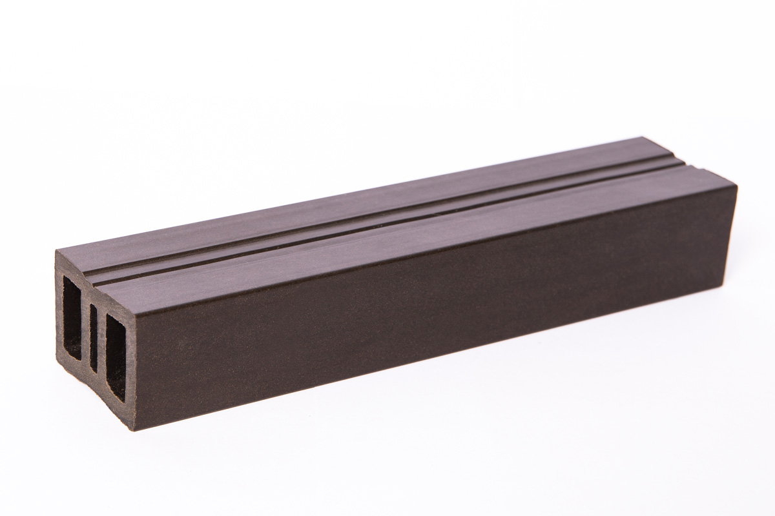 | Лага для террасной доски "SEQUOIA" 2200х40х30мм |  | 4,78 | 4,38 | 5,17
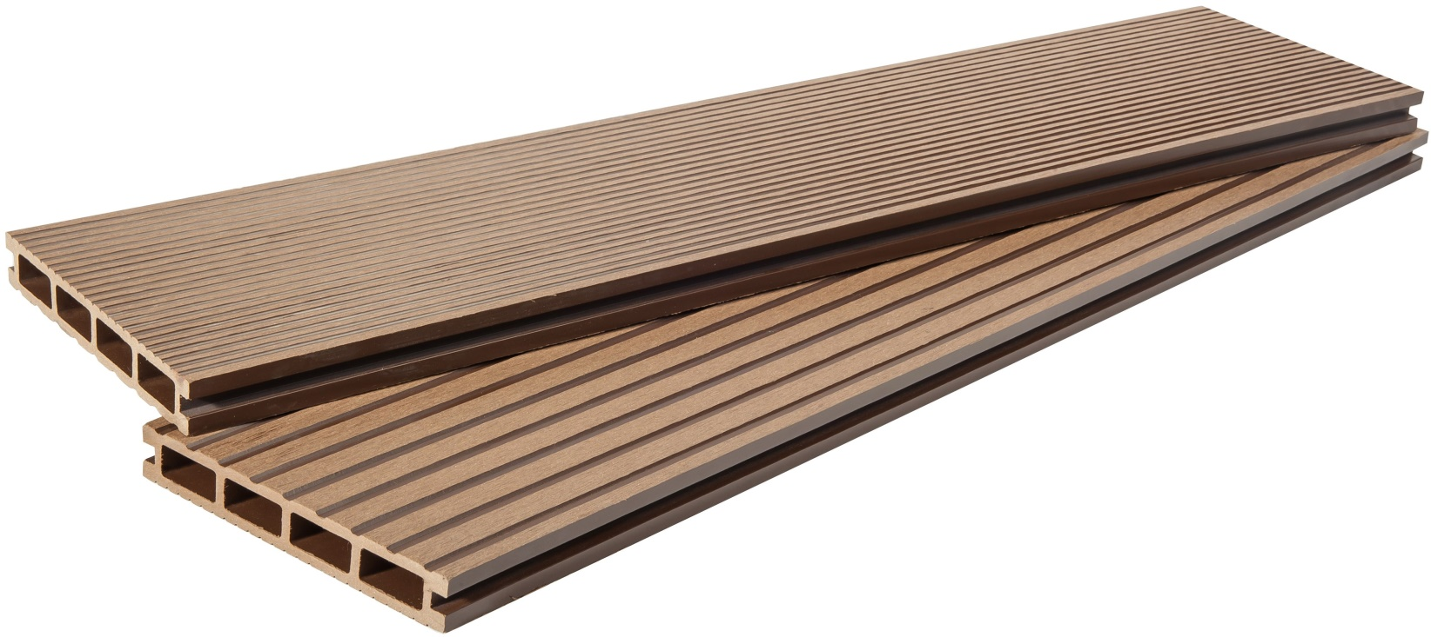 | Террасная доска "SEQUOIA" 3000х146х24мм BROWNWOOD |  | 14,94 | 13,70 | 16,19
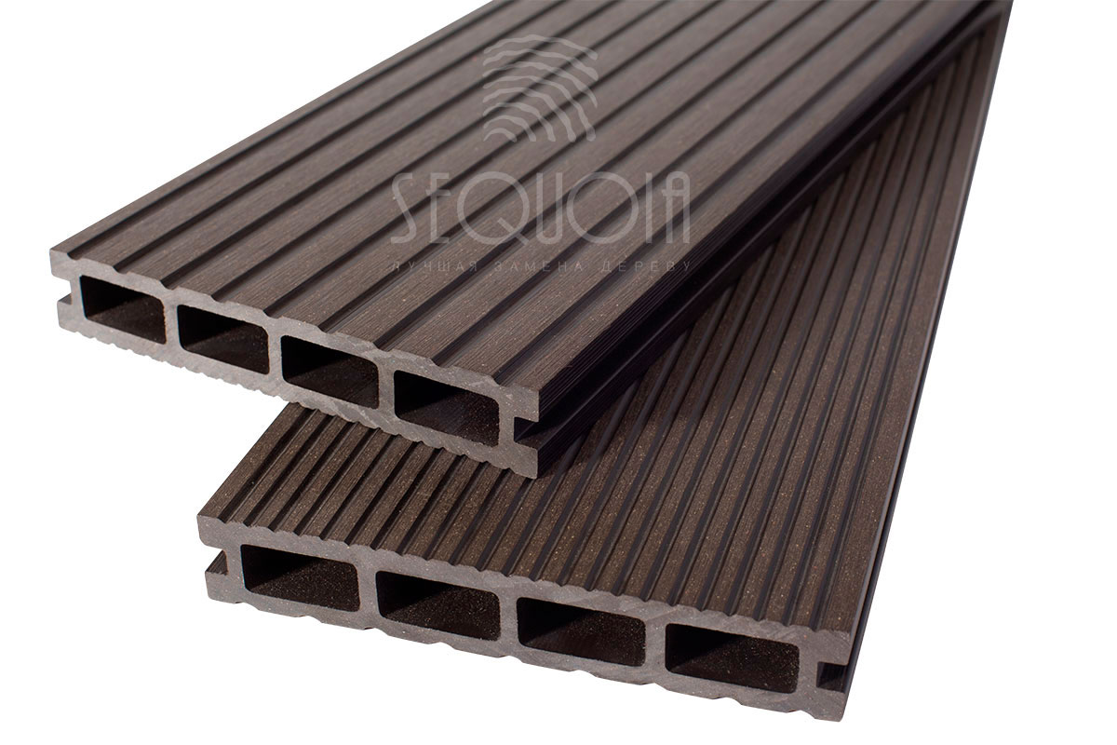 | Террасная доска "SEQUOIA" 6000х146х24мм BLACKWOOD |  | 29,87 | 27,38 | 32,36
 | Террасная доска "SEQUOIA" 3000х146х24мм BLACKWOOD |  | 14,94 | 13,70 | 16,19
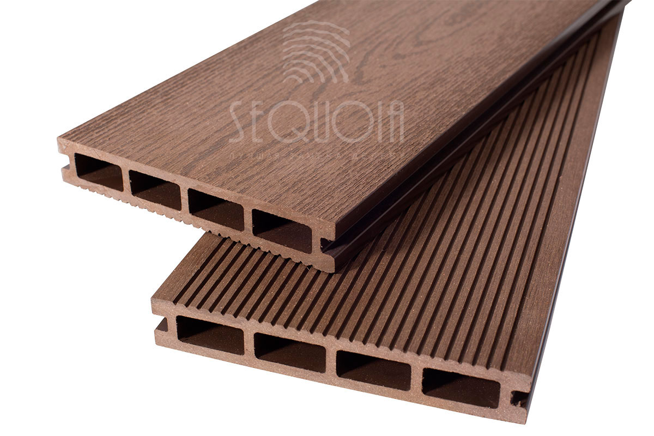 | Террасная доска WOOD "SEQUOIA" 6000х146х24мм BROWNWOOD |  | 32,50 | 29,79 | 35,20
 | Террасная доска WOOD "SEQUOIA" 3000х146х24мм BROWNWOOD |  | 15,57 | 14,90 | 17,60
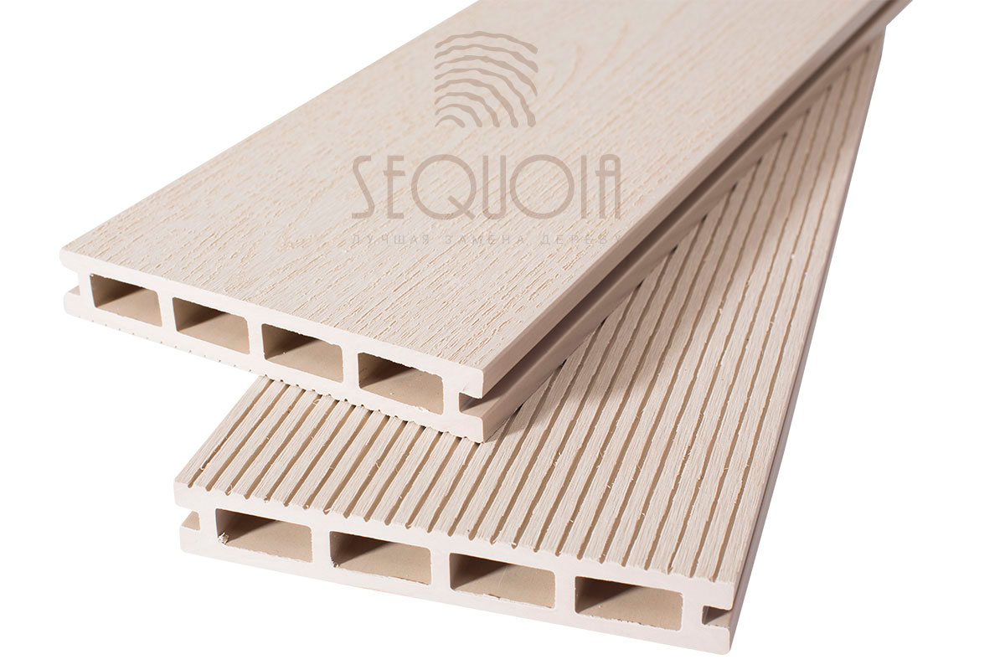 | Террасная доска WOOD "SEQUOIA" 6000х146х24мм WHITEWOOD |  | 39,00 | 35,75 | 42,25
 | Террасная доска WOOD "SEQUOIA" 3000х146х24мм WHITEWOOD |  | 19,50 | 17,88 | 21,13
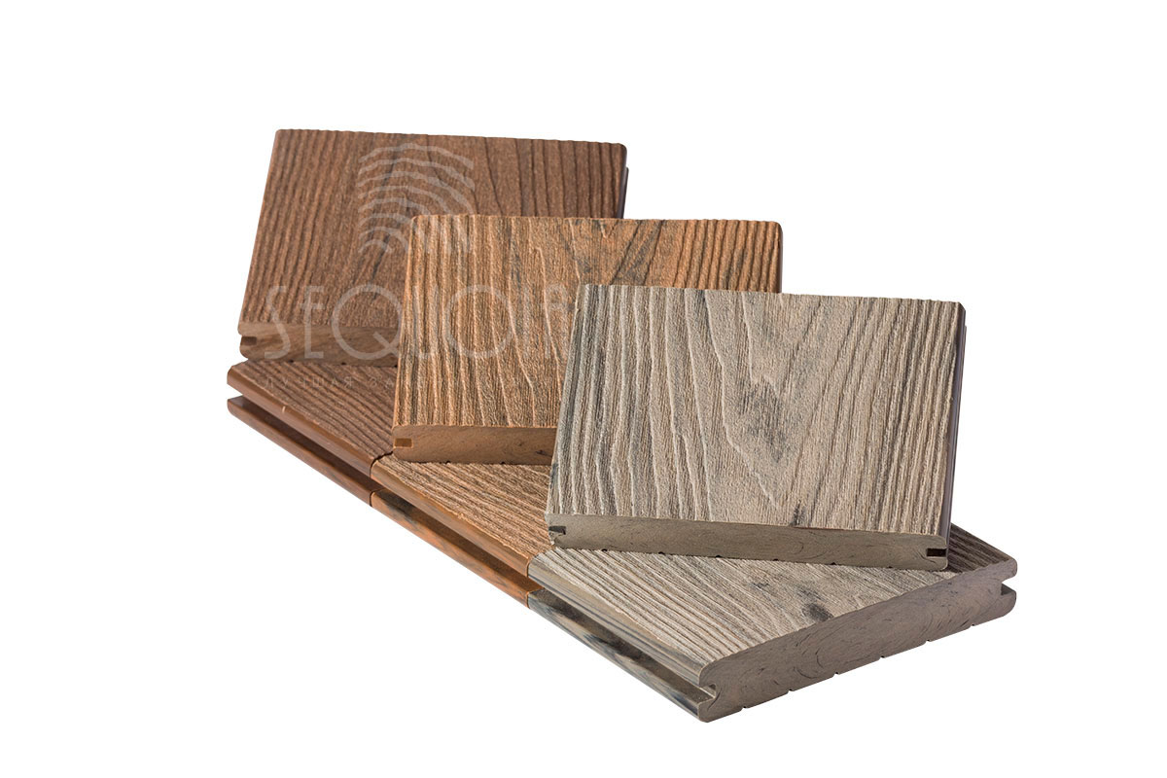 | Террасная доска полнотелая "SEQUOIA" 3000х140х18мм MULTICOLOR WOOD PRO |  | 26,16 | 23,98 | 28,34
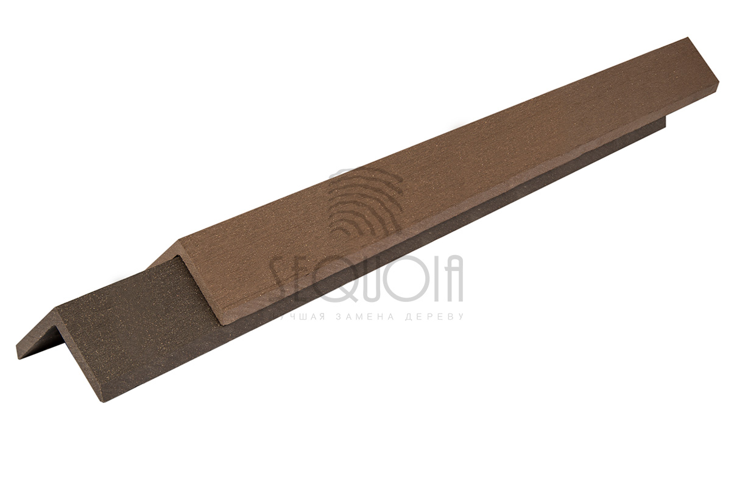 | Уголок завершающий "SEQUOIA" 3000х45х45мм BLACKWOOD / BROWNWOOD |  | 4,56 | 4,18 | 4,94
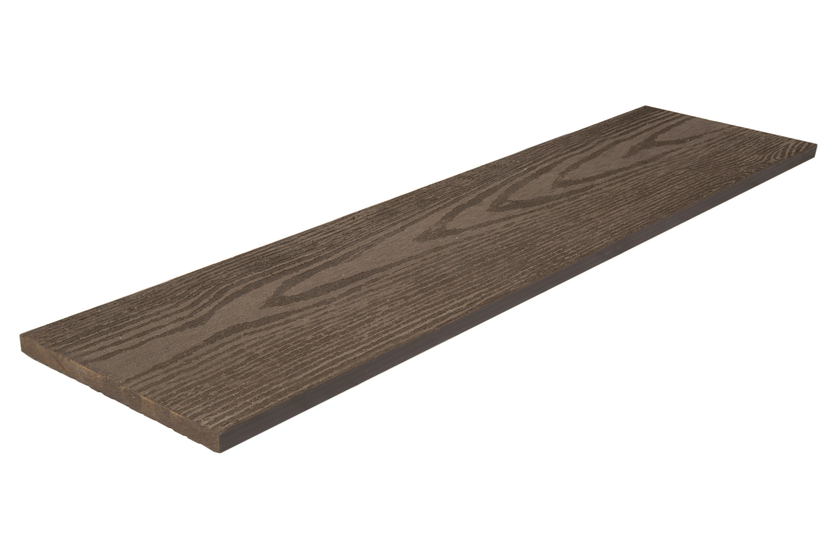 | Доска универсальная "SEQUOIA" 3000x130x10мм BLACKWOOD |  | 11,24 | 10,31 | 12,18
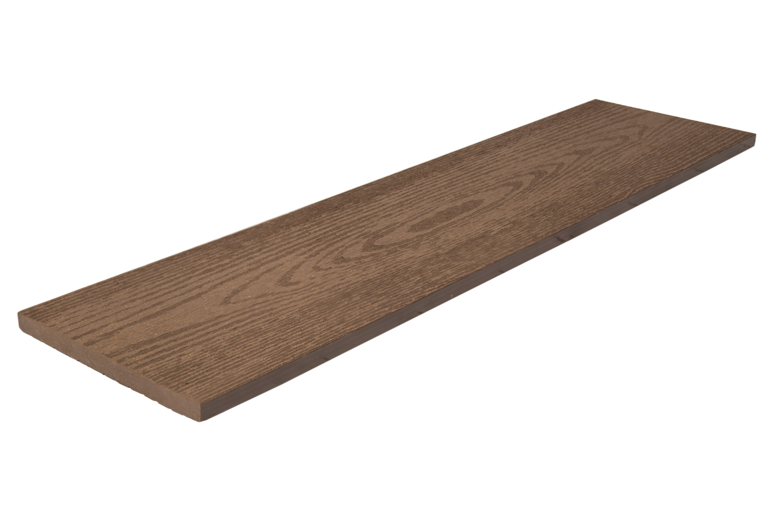 | Доска универсальная "SEQUOIA" 3000x130x10мм BROWNWOOD |  | 11,24 | 10,31 | 12,18
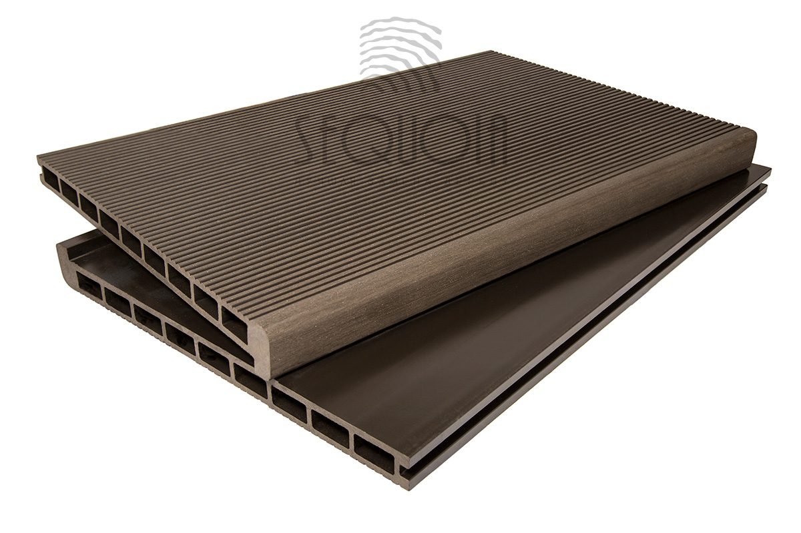 | Ступень "SEQUOIA" 3000х320х24мм BLACKWOOD |  | 47,74 | 43,76 | 51,72
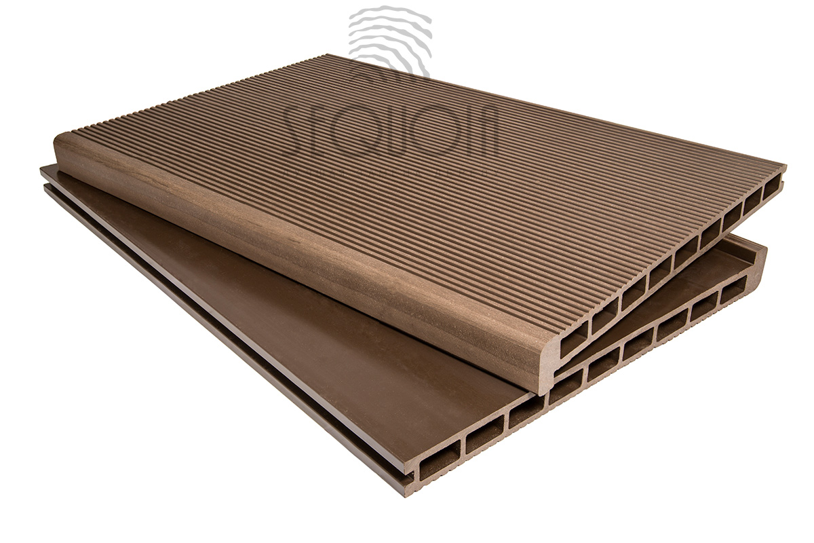 | Ступень "SEQUOIA" 3000х320х24мм BROWNWOOD |  | 47,74 | 43,76 | 51,72
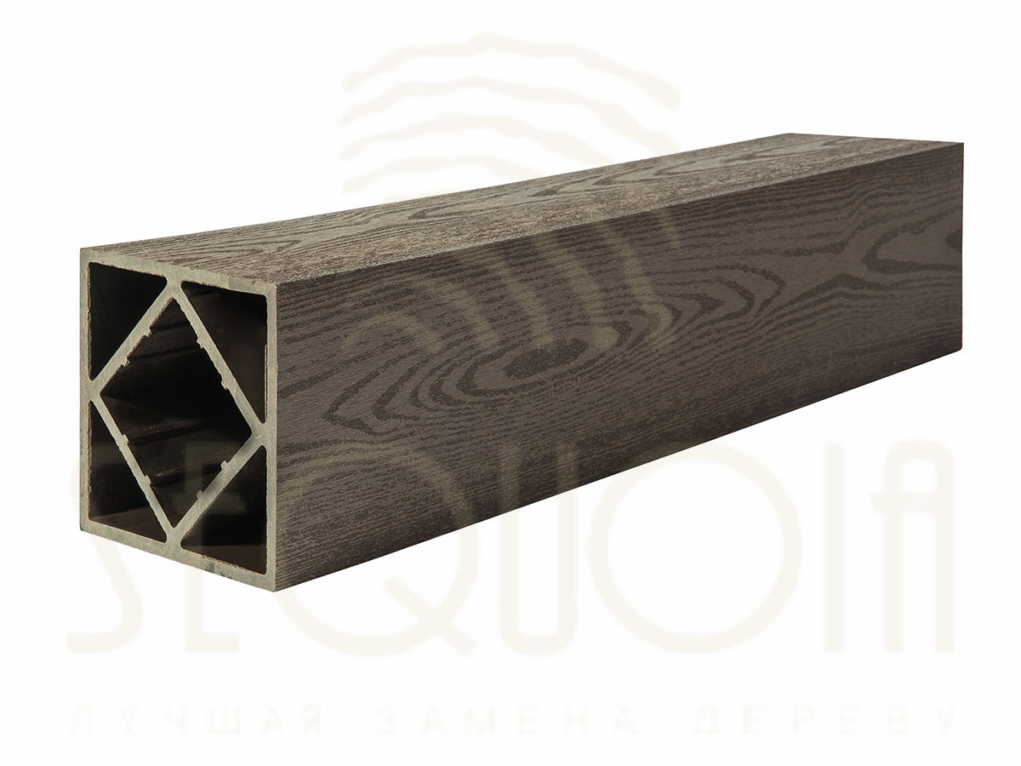 | Столб "SEQUOIA" 120x120x3000мм BLACKWOOD |  | 48,72 | 44,66 | 52,78
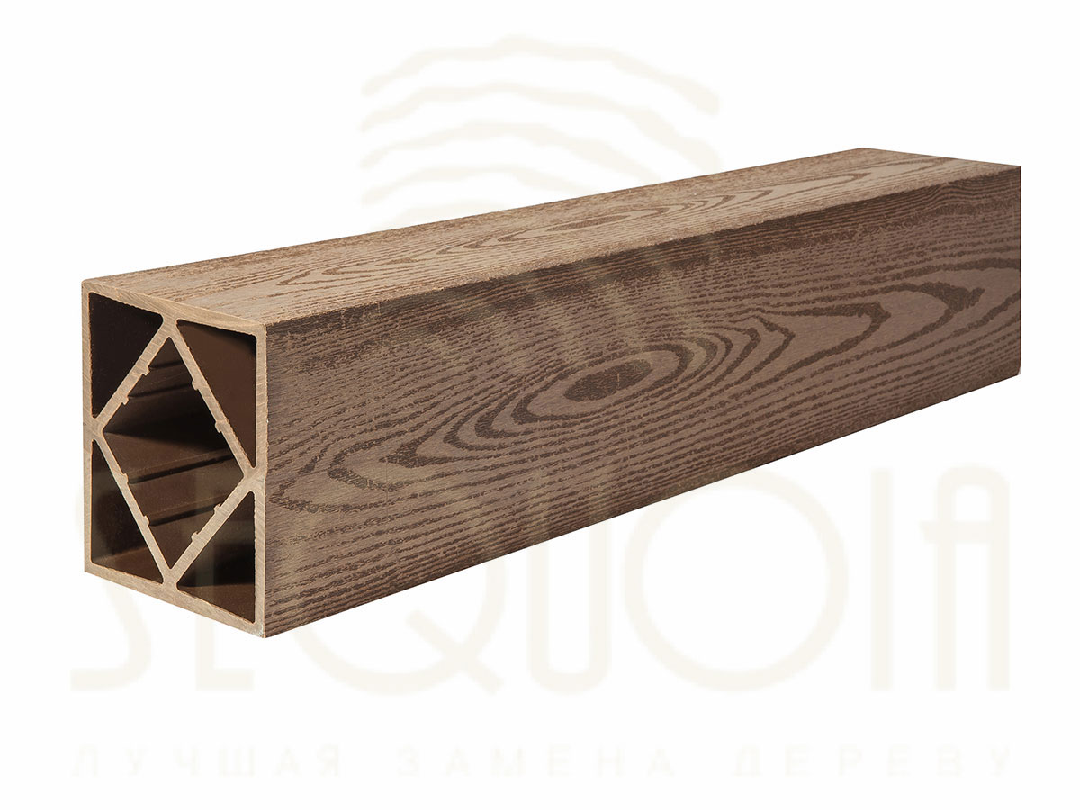 | Столб "SEQUOIA" 120x120x3000мм BROWNWOOD |  | 48,72 | 44,66 | 52,78
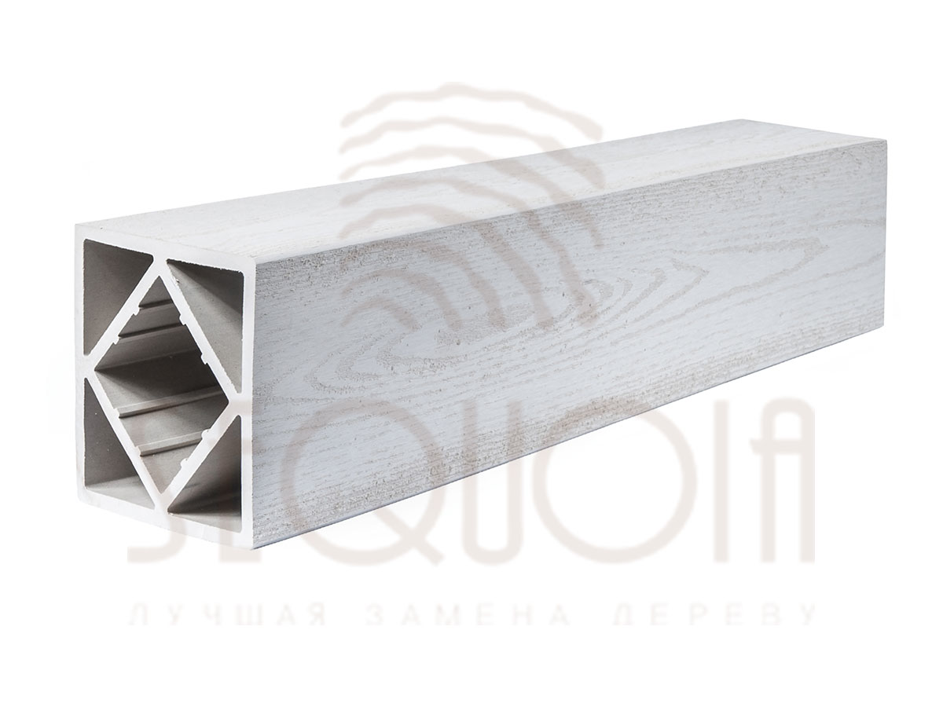 | Столб "SEQUOIA" 120x120x3000мм WHITEWOOD |  | 60,94 | 55,86 | 66,01
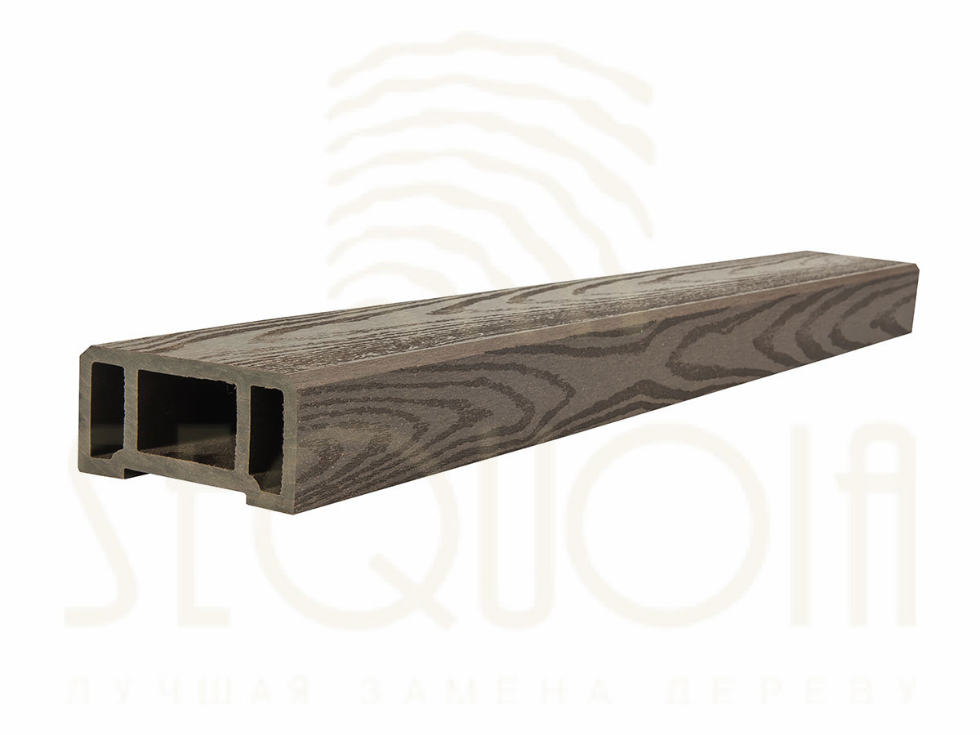 | Перила "SEQUOIA"45х90х3000мм BLACKWOOD (2 шт. в упаковке) |  | 17,28 | 15,84 | 18,72
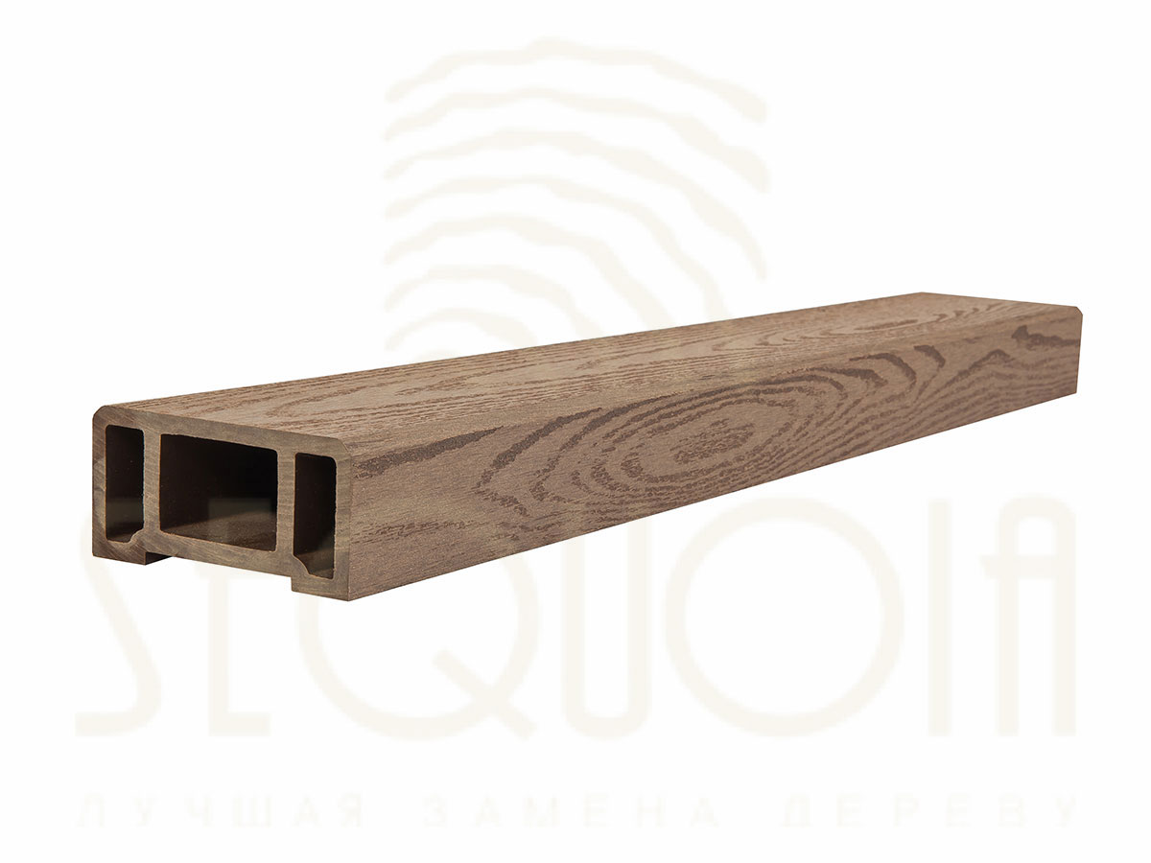 | Перила "SEQUOIA"45х90х3000мм BROWNWOOD (2 шт. в упаковке) |  | 17,28 | 15,84 | 18,72
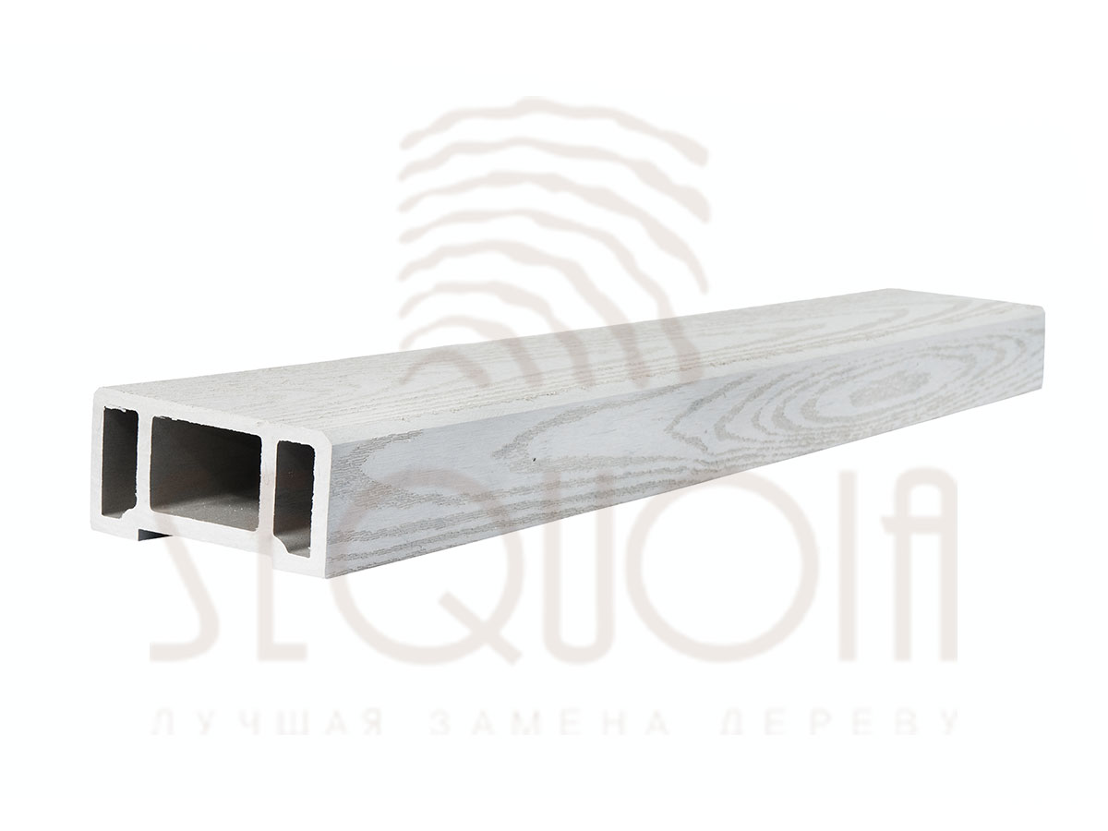 | Перила "SEQUOIA" 45х90х3000мм WHITEWOOD (2 шт. в упаковке) |  | 21,60 | 19,80 | 23,40
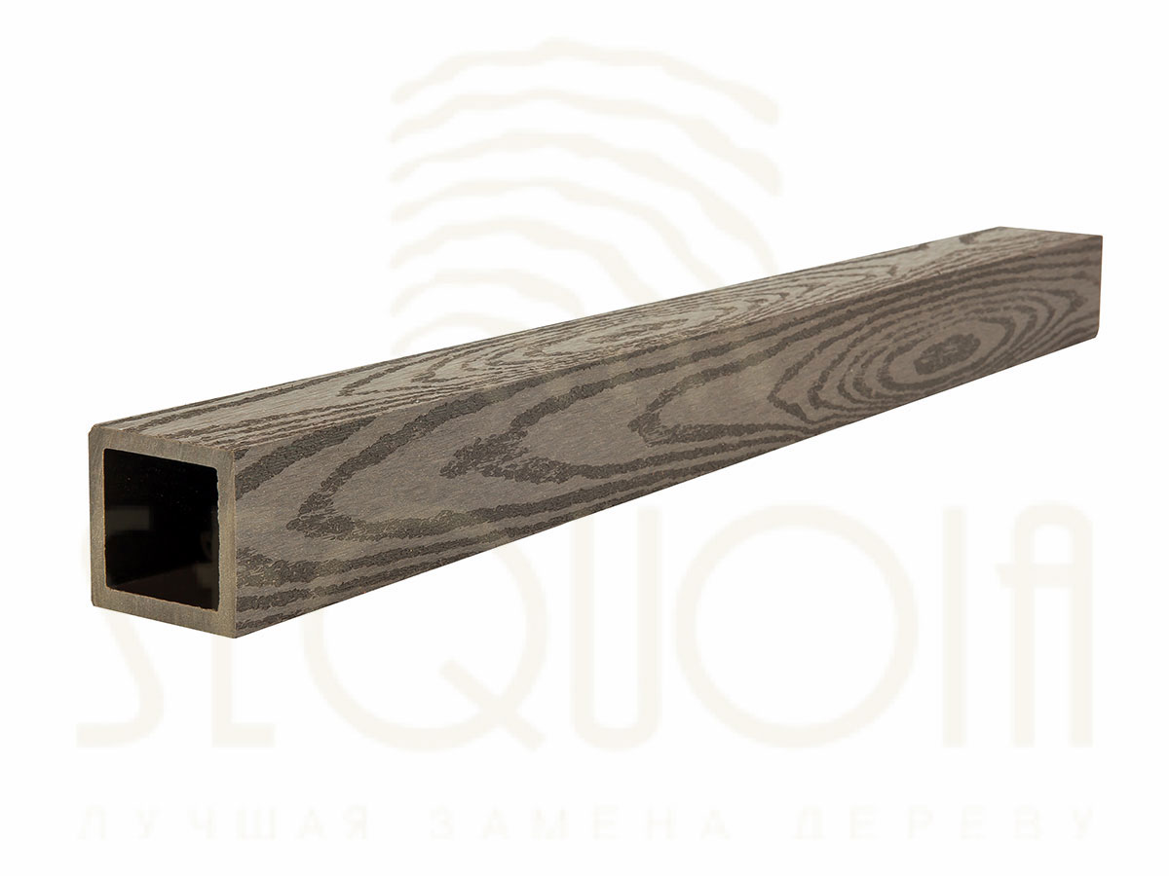 | Балясина "SEQUOIA" 50x50x2900мм BLACKWOOD (4 шт. в упаковке) |  | 9,96 | 9,13 | 10,79
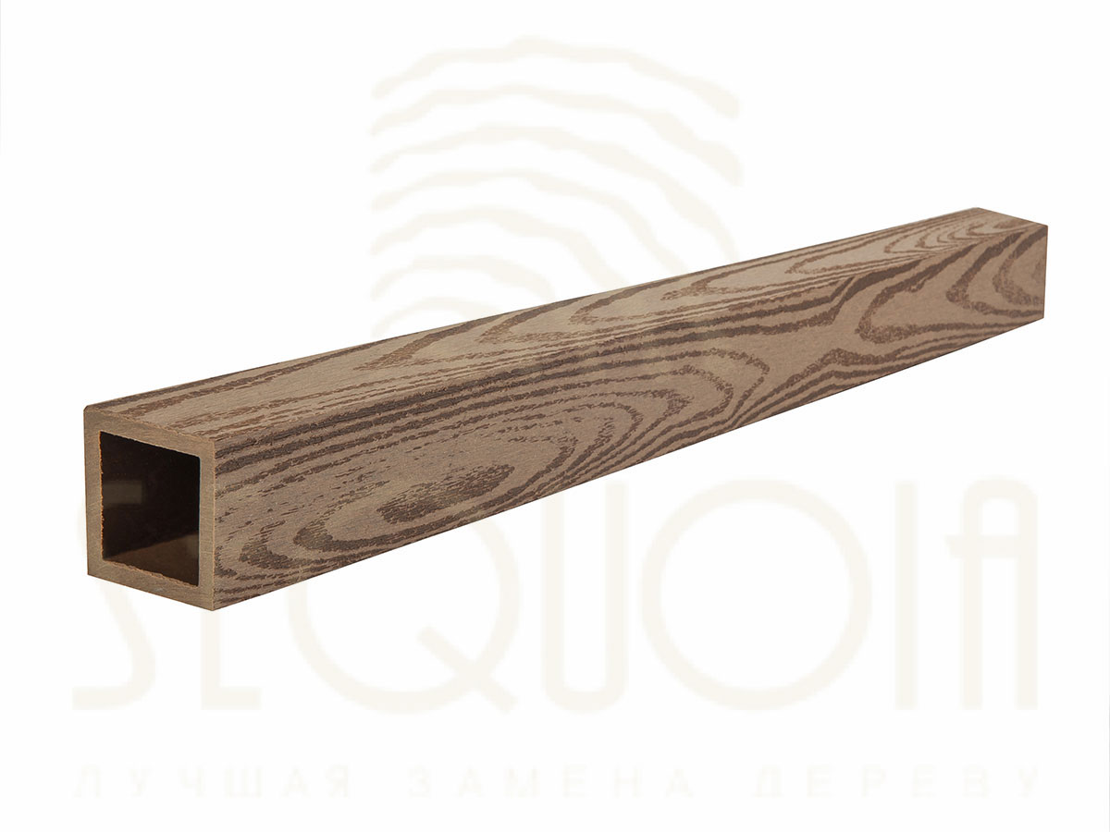 | Балясина "SEQUOIA" 50x50x2900мм BROWNWOOD (4 шт. в упаковке) |  | 9,96 | 9,13 | 10,79
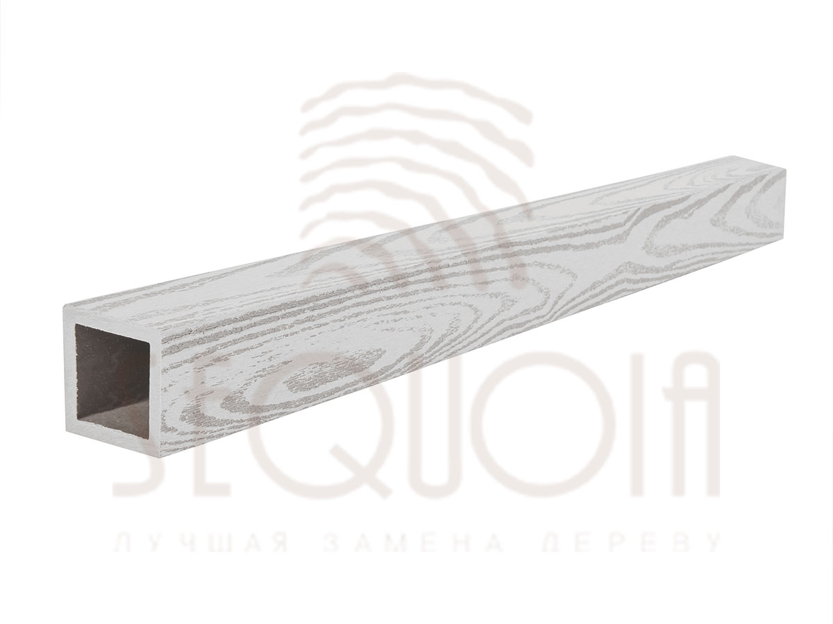 | Балясина "SEQUOIA" 50x50x2900мм WHITEWOOD (4 шт. в упаковке) |  | 12,42 | 11,39 | 13,46
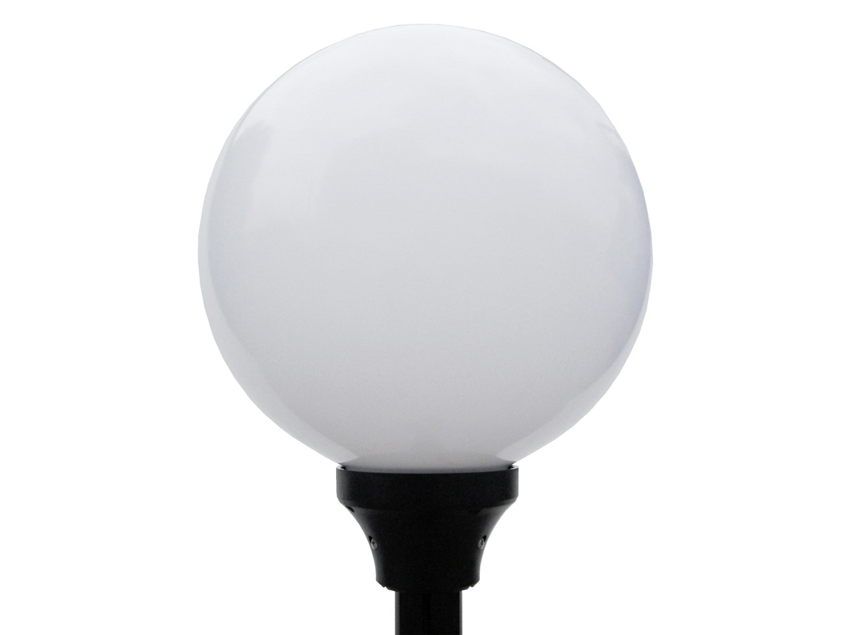 | Светильник акриловый для столба "SEQUOIA" d=150мм, цоколь E27 |  | 4,80 | 4,40 | 5,20
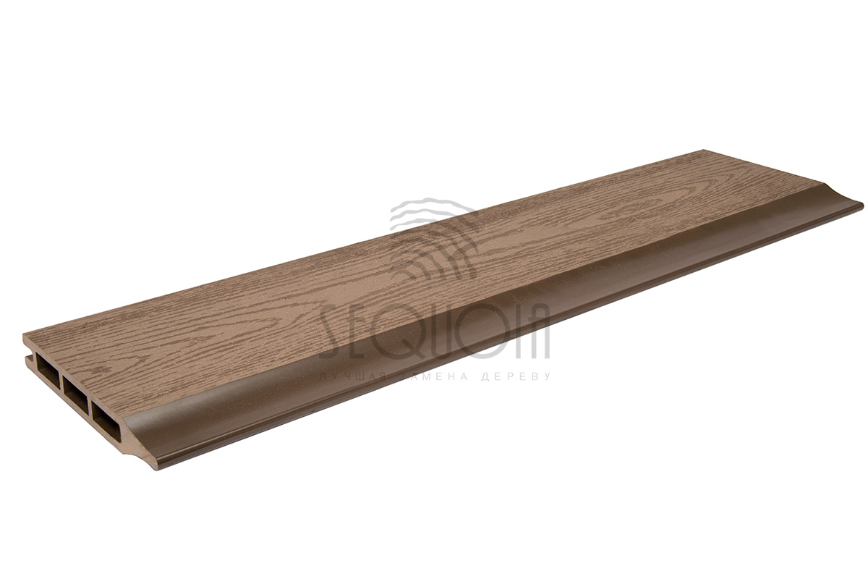 | Заборная доска "SEQUOIA" 2200х146x20мм BROWNWOOD |  | 11,10 | 10,18 | 12,03
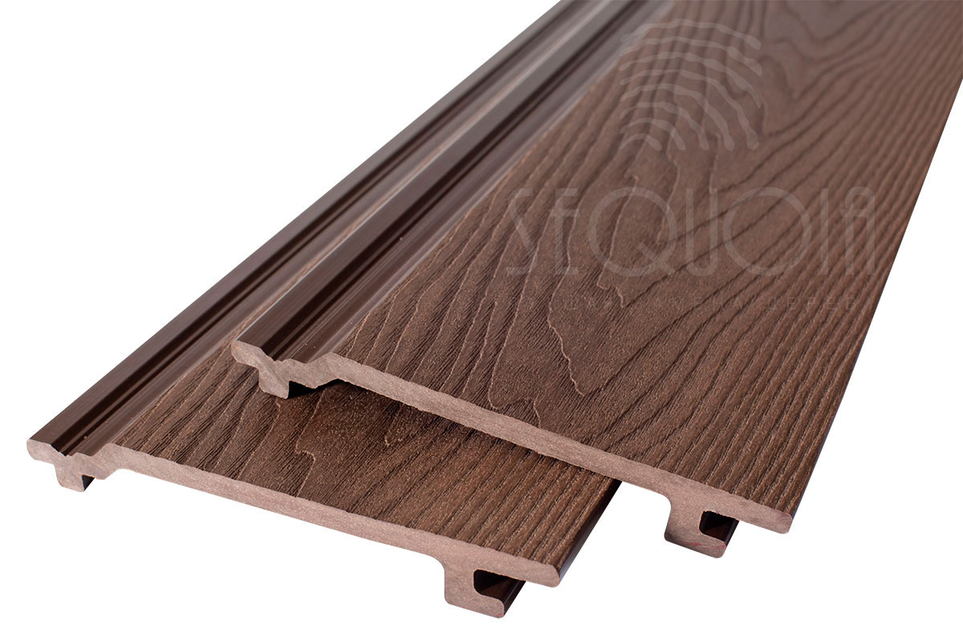 | Фасадная доска WOOD "SEQUOIA" 3000х156x21мм BROWNWOOD (4 шт. в упаковке) |  | 12,96 | 11,88 | 14,04
Изображение | Полное наименование  ( цены указаны в рублях РФ) |  | При сумме счета от 10000$ | При сумме счета от 20000$ | Розничная цена
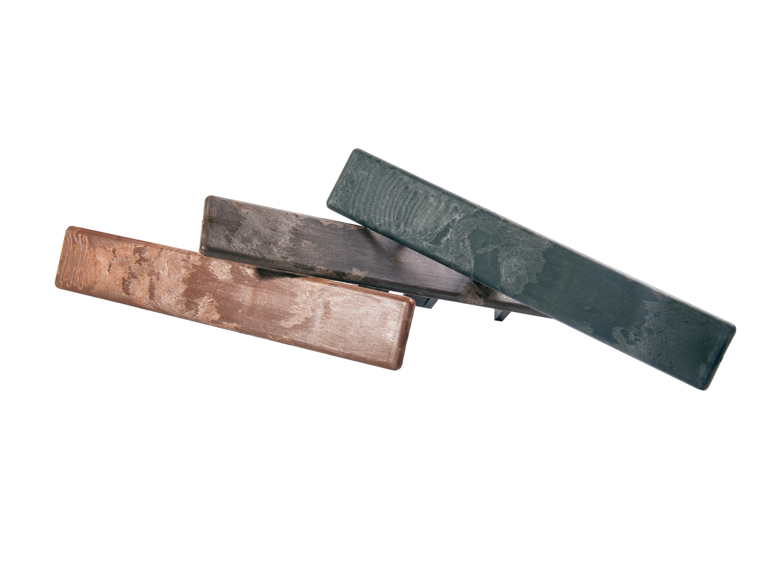 | Заглушка торцевая "SEQUOIA" 17х24х146мм BLACKWOOD / BROWNWOOD |  | 12,00 | 11,00 | 13,00
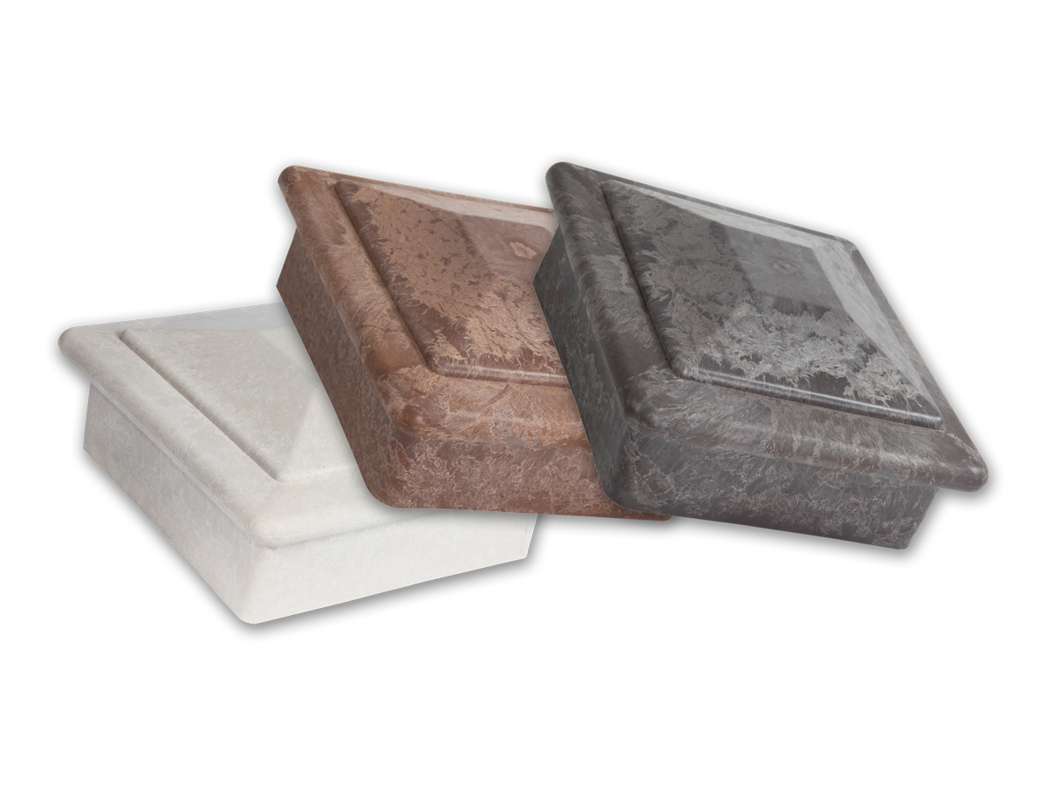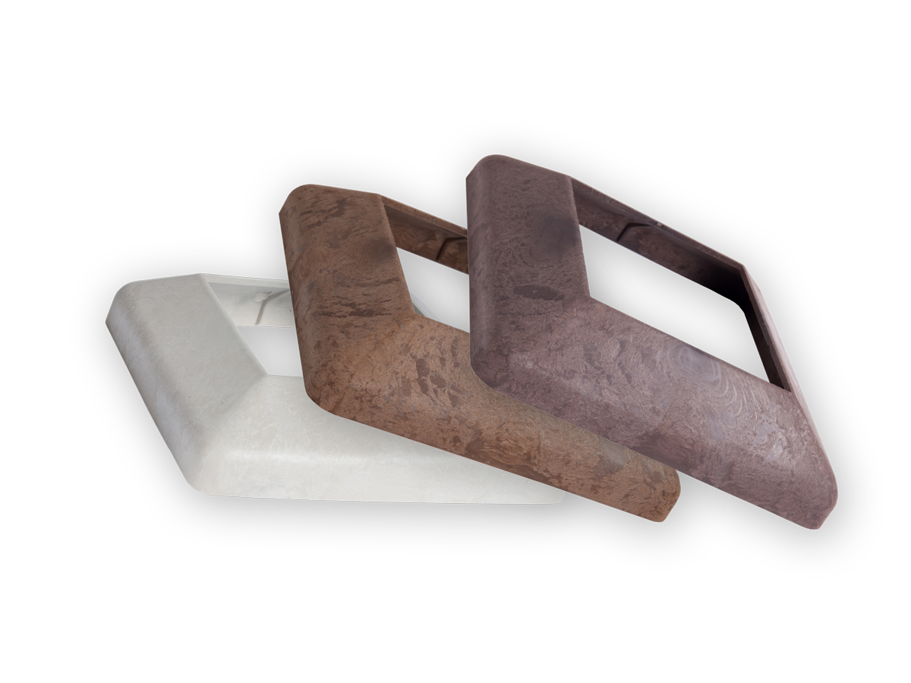 | Комплект крышка / юбка для столба "SEQUOIA" BLACKWOOD / BROWNWOOD / WHITEWOOD |  | 309,40 | 286,00 | 338,00
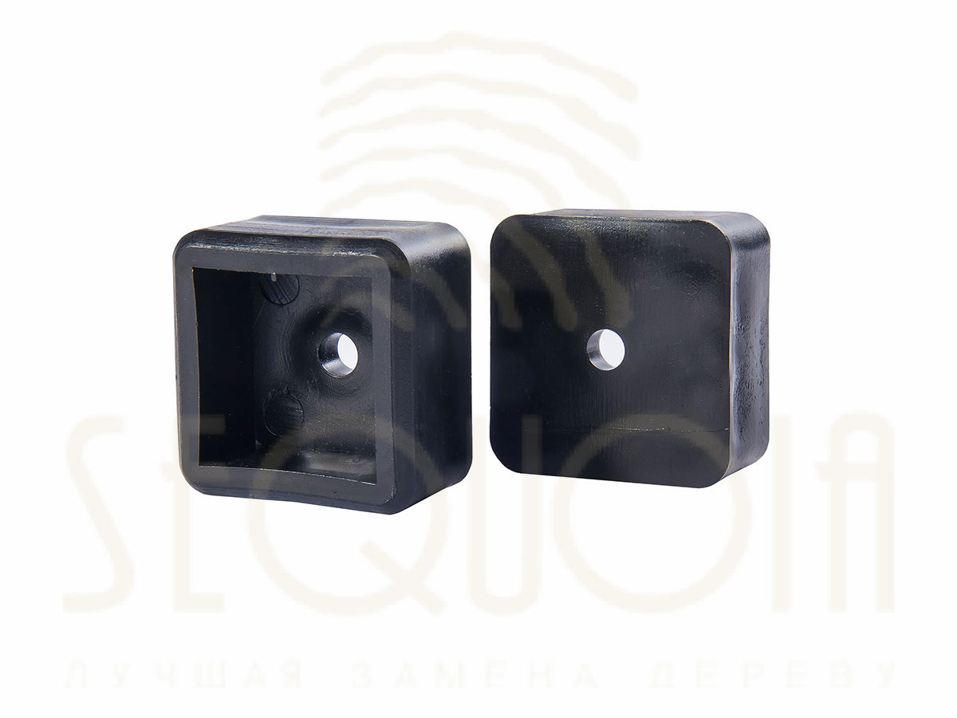 | Крепёж для балясины прямой "SEQUOIA" 20x35x35мм (24 шт. в упаковке) |  | 18,00 | 16,50 | 19,50
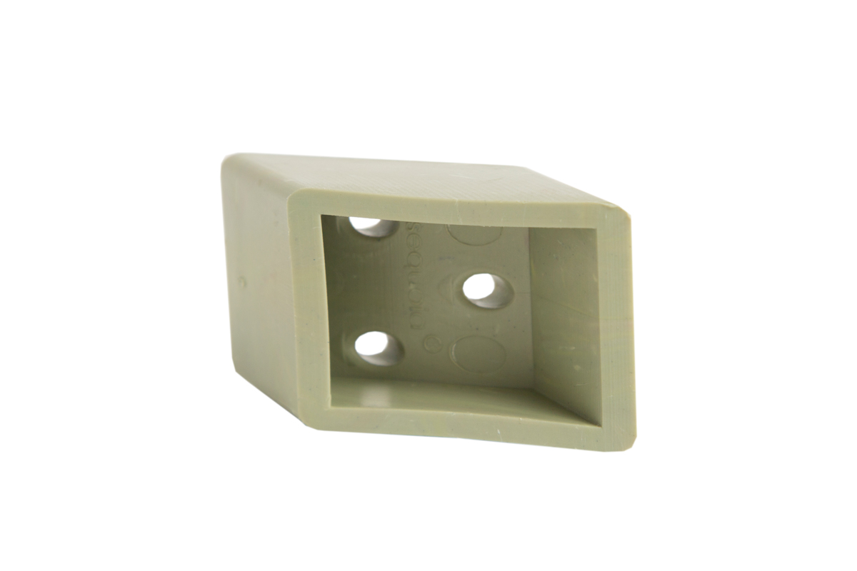 | Крепёж для балясины угловой "SEQUOIA" 20x37,5x53мм (15 шт. в упаковке) |  | 18,00 | 16,50 | 19,50
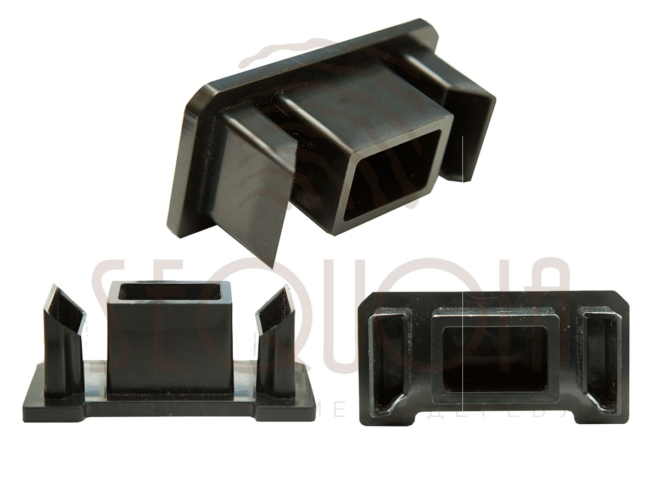 | Крепёж для перила прямой "SEQUOIA" 35х45х90мм (8 шт. в упаковке) |  | 90,00 | 82,50 | 97,50
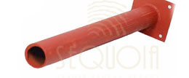 | Кронштейн металлический "SEQUOIA" 100x100x500мм |  | 720,00 | 660,00 | 780,00
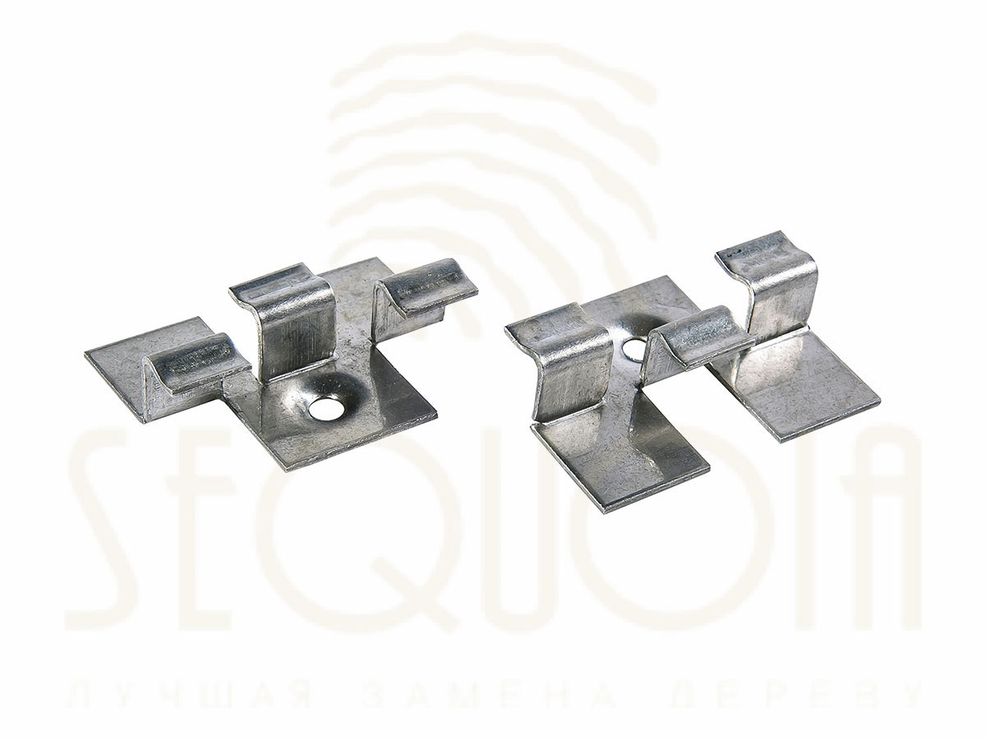 | Кляймер металлический "SEQUOIA" 40х30х10мм нерж. (100 шт. в упаковке) |  | 12,00 | 11,00 | 13,00
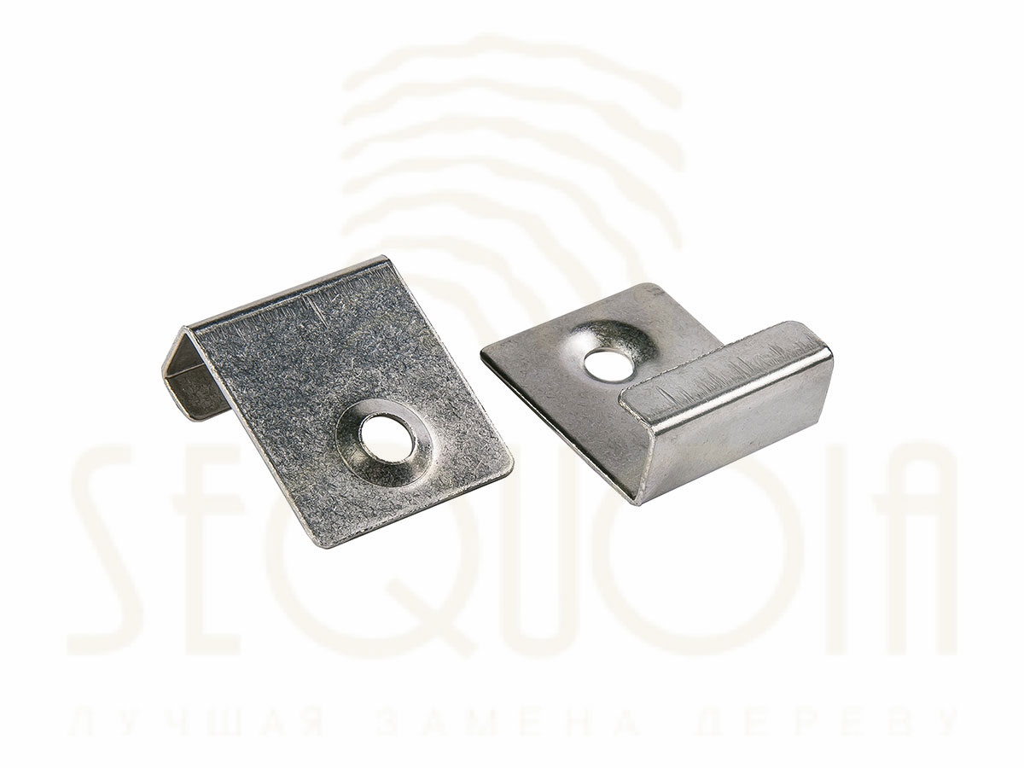 | Клипса стартовая "SEQUOIA" 12x24x15мм металл. нерж. |  | 18,00 | 16,50 | 19,50
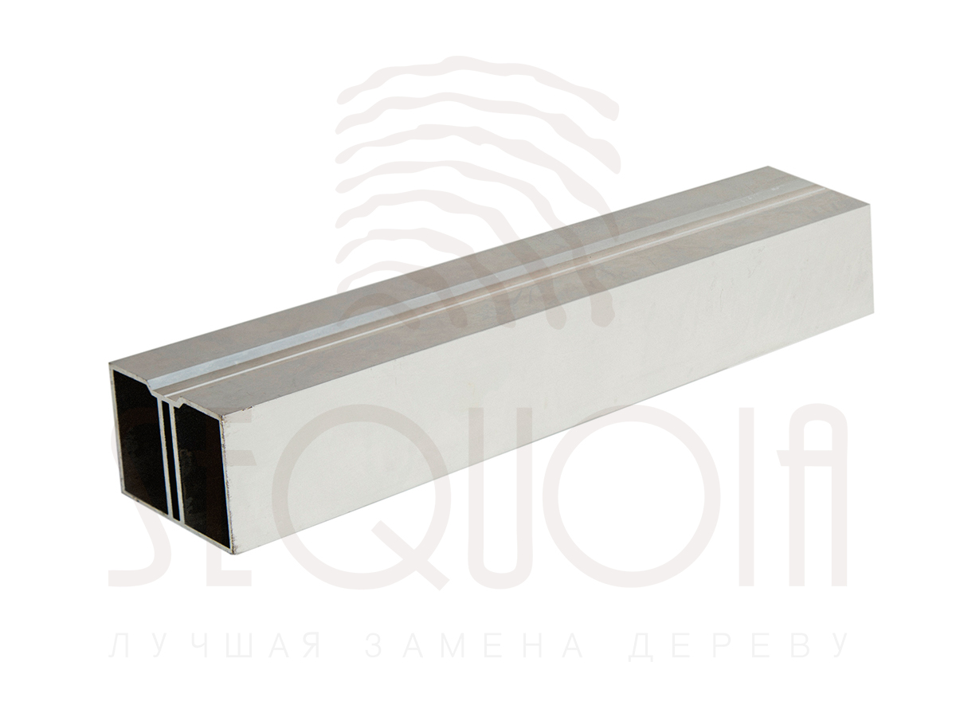 | Лага алюминиевая для террасной доски "SEQUOIA" 4000х48х35мм |  | 1362,00 | 1243,50 | 1475,50
 | Лага алюминиевая Small для террасной доски "SEQUOIA" 4000х37х28мм |  | 846,00 | 775,00 | 916,50
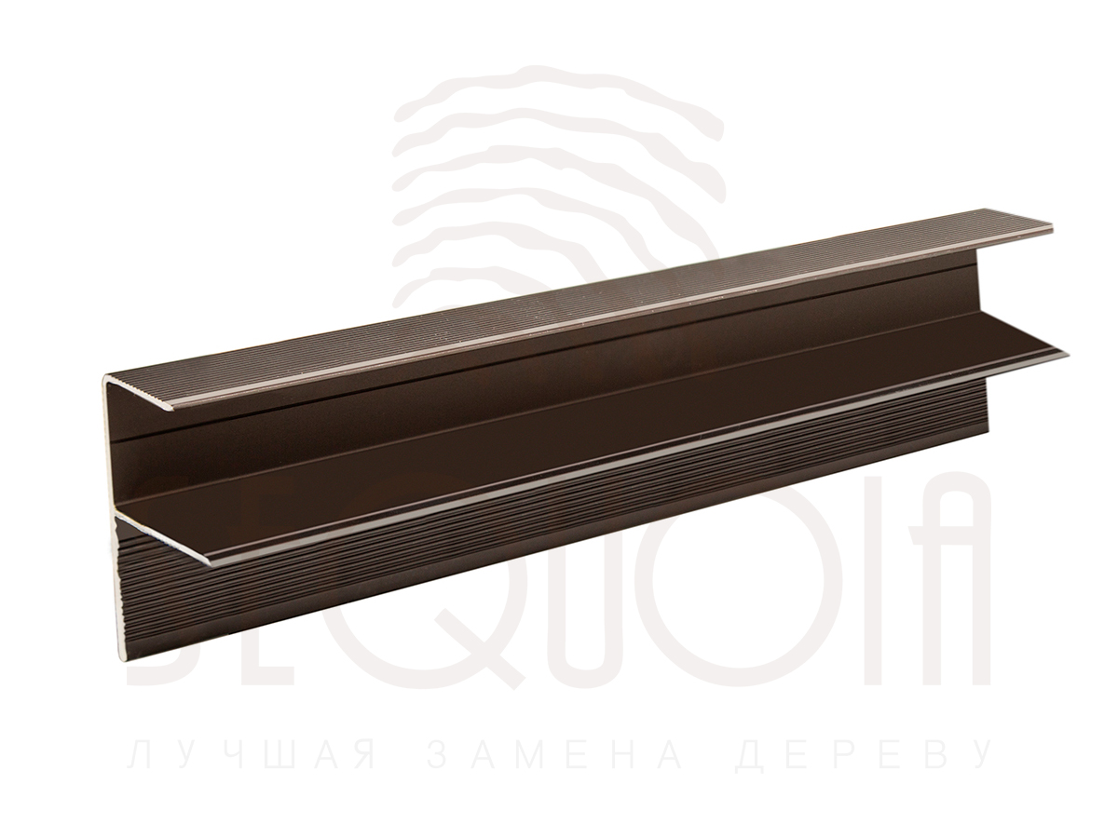 | F-профиль для торцов и ступеней "SEQUOIA" 3000х60х30х1,5мм |  | 1260,00 | 1155,00 | 1365,00
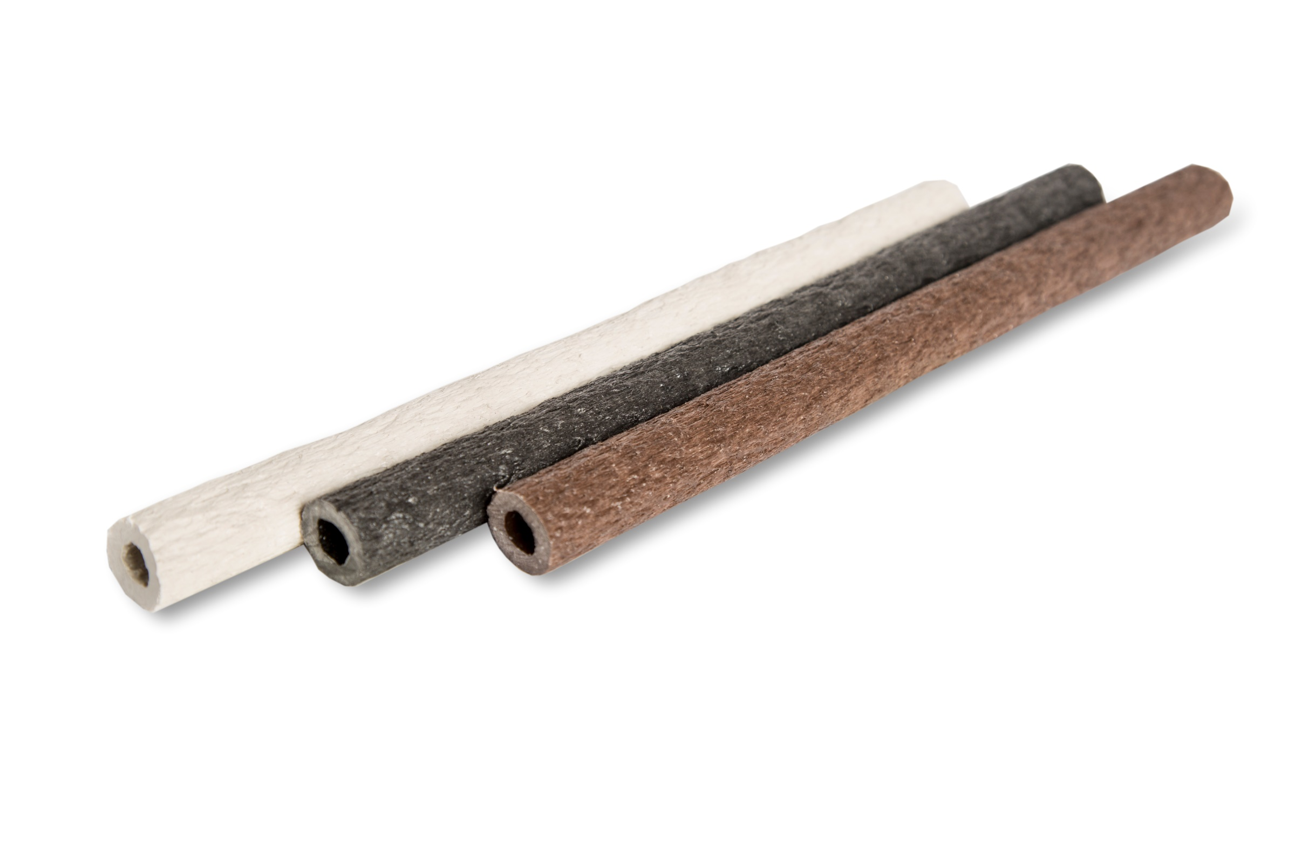 | Лоза полимерная "SEQUOIA" d=18мм L 3000 мм BLACKWOOD / BROWNWOOD / WHITEWOOD |  | 108,00 | 99,00 | 117,00
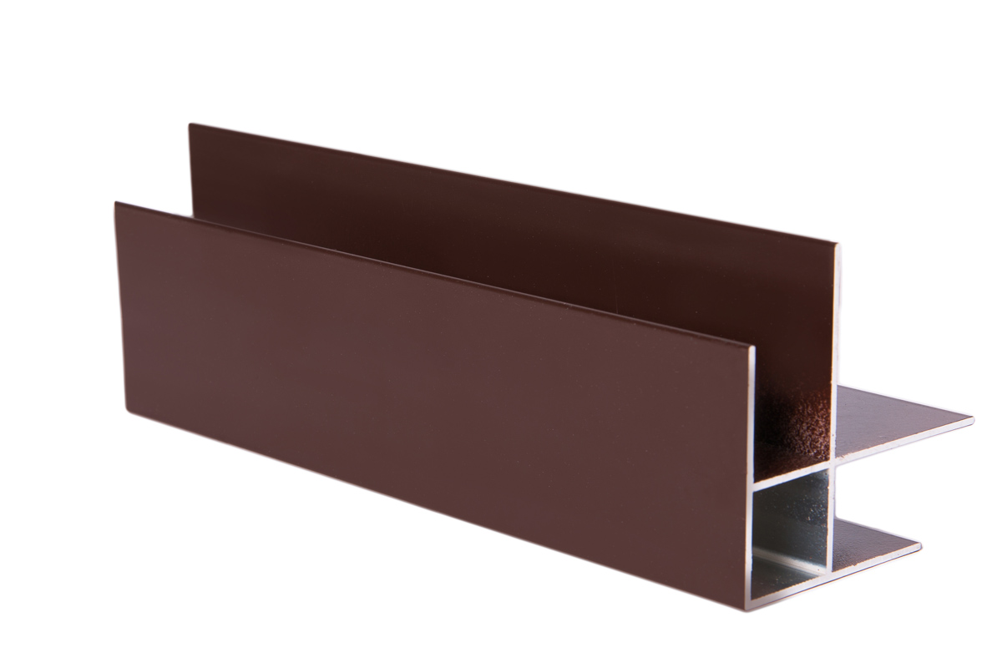 | Профиль алюминиевый для фасадной доски "SEQUOIA" 3000х65х50х1,5мм (угол наружный) |  | 2884,00 | 2643,00 | 3124,00
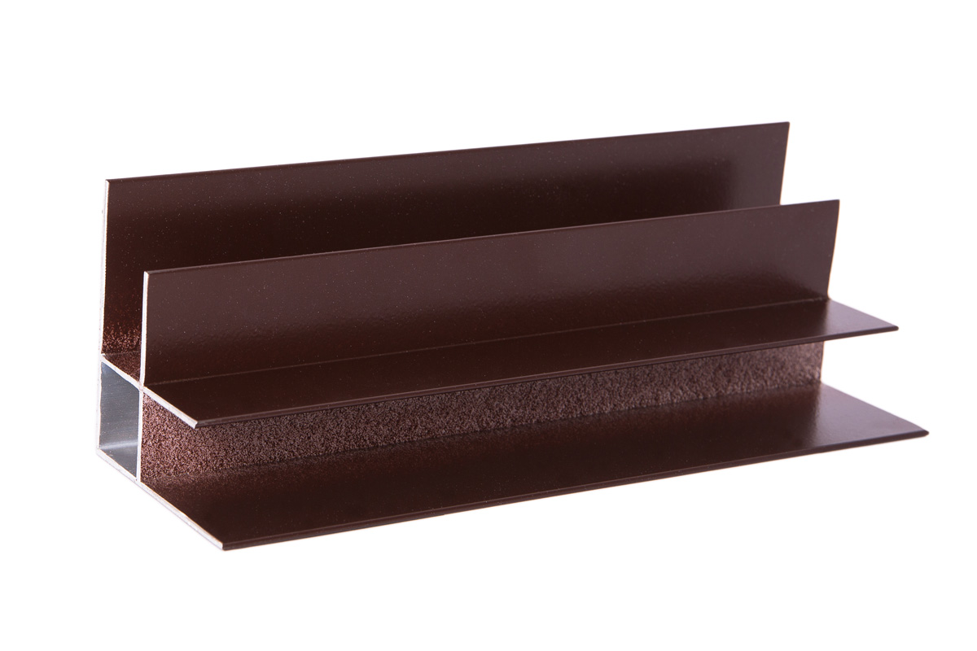 | Профиль алюминиевый для фасадной доски "SEQUOIA" 3000х65х50х1.5мм (угол внутренний) |  | 2883,00 | 2643,00 | 3124,00

*Вся номенклатура продается кратно упаковкам

